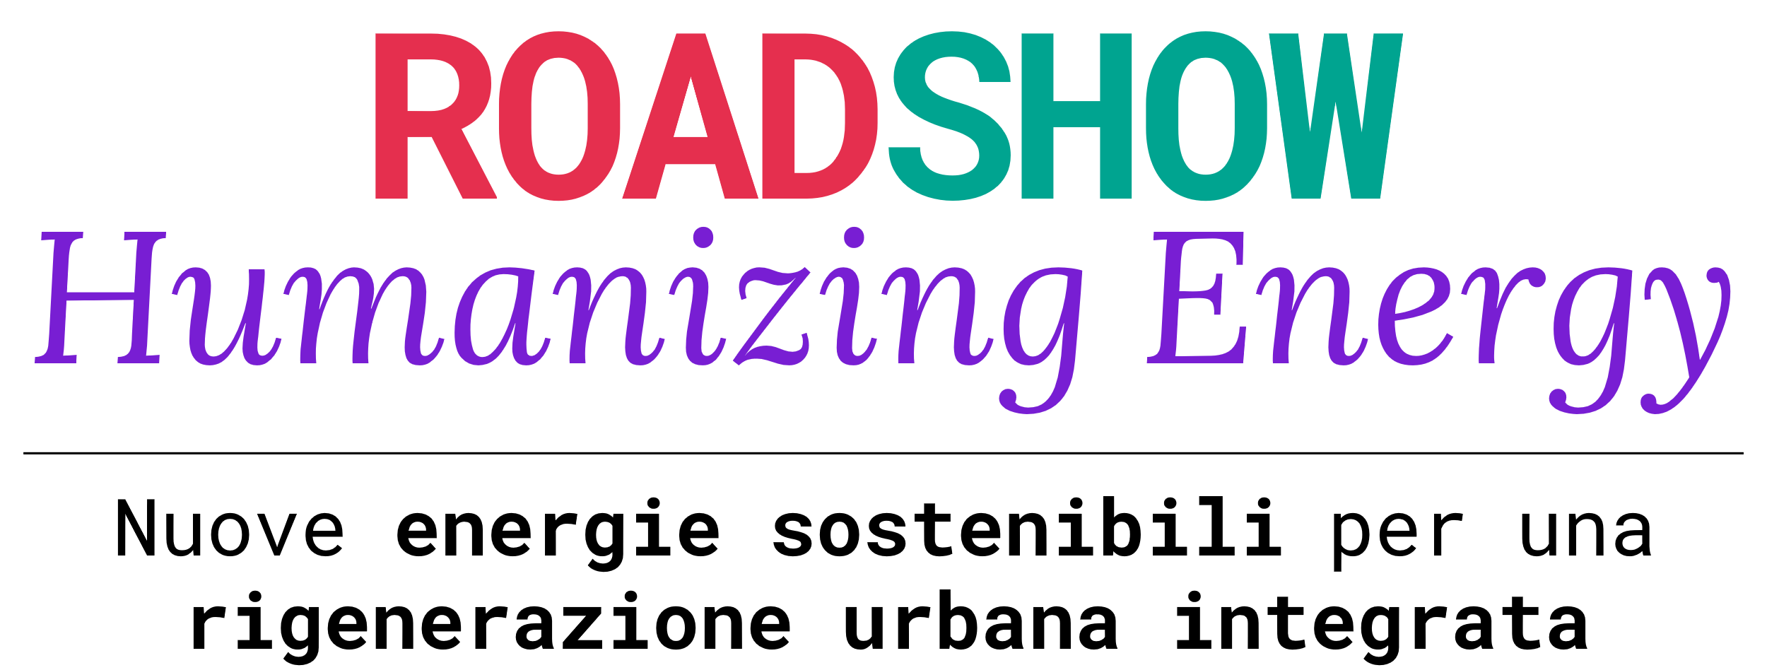

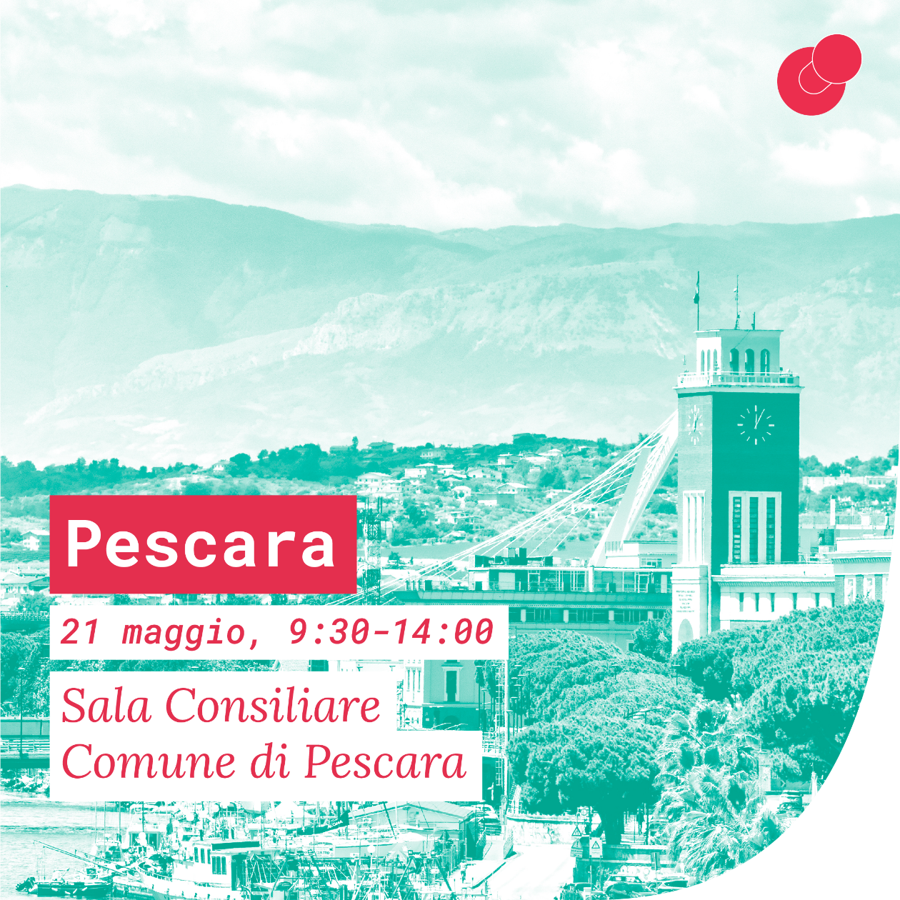

DRAFT AGENDA

**Abstract:**

La giornata di Pescara è la seconda tappa del Road Show DE-Sign 2024 del Programma Nazionale per la formazione e l’informazione sull’efficienza energetica “Italia in Classe A, promosso dal Ministero dell’Ambiente e della Sicurezza Energetica e realizzato dall'ENEA. Il tour coinvolgerà altre cinque città tra cui Bologna come prima tappa, e successivamente Foggia, Milano, Venezia, Torino che, insieme a Cosenza e Catanzaro restituiranno una analisi dei temi congiunti della riqualificazione energetica del costruito e della rigenerazione urbana, sottolineando l'urgente necessità di adottare un nuovo modello culturale di progettazione.

L'accento principale è sulla consapevolezza dell'efficienza energetica su scala urbana, esplorando le interconnessioni tra la trasformazione degli spazi urbani, il cambiamento comportamentale nell'uso finale dell'energia e la promozione di una coesione sociale. Focus specifico sarà affrontato sulla *Deep Renovation* affrontata attraverso l’*Off-Site Construction*, nuovo paradigma per l’edilizia del futuro.

In questo contesto un rinnovato protagonismo dei sindaci e delle città è necessario non solo per attuare un reale processo di decarbonizzazione, ma anche per la realizzazione di quella straordinaria occasione di rilancio e di rigenerazione del sistema Paese che si chiama Piano nazionale di ripresa e resilienza (PNRR). Agli attori pubblici vanno quindi fornite le informazioni certe e utili per supportare gli investimenti nelle decisioni di programmazione, anche energetica.

Il Road Show DE-Sign punta così a rispondere a queste esigenze, per stimolare una riflessione critica e fornire spunti per la creazione di progetti di riqualificazione innovativi, promuovendo un approccio integrato alla costruzione di città resilienti e sostenibili.

Per raggiungere gli obiettivi comunitari e nazionali il ruolo dei Professionisti è sempre più centrale per il miglioramento della sostenibilità energetica nella progettazione dell'ambiente edificato, e una visione congiunta su questo tema diventa la chiave per far progredire il modo in cui l'edilizia guarda le sfide della decarbonizzazione attraverso anche un programmazione territoriale bottom-up.

La giornata è quindi un invito a progettisti della PA, architetti, ingegneri, ma anche comunicatori, ad immergersi nella sinergia tra la riqualificazione energetica del costruito e la rigenerazione urbana.

|  |  |  |  |
| --- | --- | --- | --- |
| |  | | --- | | PROGRAMMA | |  | | Ore 9.30  Saluti Istituzionali  **Carlo Masci**, Sindaco di Pescara  **Stefania Chiarito**, Vice Presidente Ordine degli Architetti P. P. e C. della Provincia di Pescara  **Pierpaolo Pescara**, Direttore Dipartimento Territorio -Ambiente, Regione Abruzzo  **Modera** Ilaria Sergi, Agenzia Nazionale per l'Efficienza Energetica - ENEA  Ore 10.15  **Progettare e Promuovere la Rigenerazione Urbana**  **Guido Maurizio Urbani,** Urban Horizon, **Lucia Ratti,** Politecnico di Milano, **Massimiliano Cason Villa,** Università IUAV di Venezia  Ore 10. 45  **Efficienza energetica: ruolo esemplare degli edifici della pubblica amministrazione**  **Nicolandrea Calabrese**, Agenzia Nazionale per l'Efficienza Energetica - ENEA  Ore 11.00  **Ambiente Costruito - Nuovi scenari per la Rigenerazione Urbana**  **Maria Anna Segreto**, Agenzia Nazionale per l'Efficienza Energetica- ENEA  Ore 11.15  **Pescara Case History - Progettare e Promuovere la Rigenerazione Urbana**  **Luciana Mastrolonardo,** ConsiglieraOrdine degli Architetti P. P. e C. della Provincia di Pescara  Ore 11.30  **Il ruolo di ENEA sul territorio**  **Nicola Labia,** Agenzia Nazionale per l' Efficienza Energetica dell' ENEA  **11.45 Coffee Breack**  Ore 12 .00 - 13.30  Tavola Rotonda  **Città Visibili. Strumenti per le nuove forme dell'Abitare**  Modera Antonio Disi, Agenzia Nazionale per l'Efficienza Energetica - ENEA  **Carlo Masci**, Sindaco di Pescara  **Pep Marchegiani**, Artista  **Michela Zio,** Giornalista e Imprenditrice, Founder Premio Phenomena  **Raffaella Cocco**, Dirigente Scolastica Liceo Artistico MIBE, Pescara  **Dario Ciamponi,** Dirigente Servizio Politica Energetica e Risorse del Territorio, Regione Abruzzo  Conclusioni  **Alessandro Federici**, Direttore Divisione Servizi Integrati per lo Sviluppo Territoriale, ENEA | |